非線形力学 第八回講義資料分 レポート課題
機械情報工学科 B4 03-170278 クェートォジュリアス

課題１
課題２
ルンゲクッタ法を用いた時の波形、トラジェクトリィは図 1の通りとなる（初期条件はともに変位が0.09、速度が0, トラジェクトリィは横軸が変位、縦軸が速度）
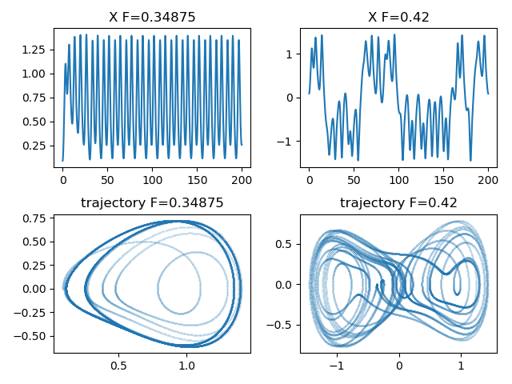
図 1: 課題の設定、及び初期条件における波形・トラジェクトリィ
課題３
F＝0.42のときについては、変位と速度の初期条件によって一定時間だけ二倍周期振動となっているものが確認される。（図 2初期条件は変位1、速度−7、時間は0.01を1ステップとし200ステップ、プロットは変位、速度がそれぞれ絶対値1、1.5に収まるように軸の範囲を制限した）
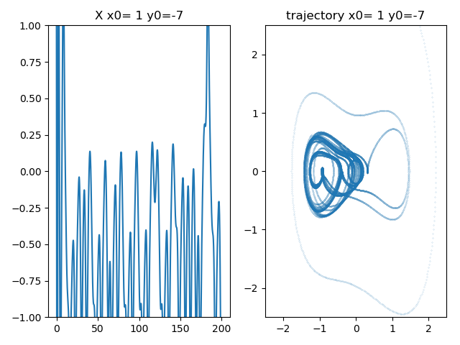
図 2: 短時間二倍周期振動の例
ただしステップを増やし長時間のトラジェクトリィを見ると図 3のように同じ条件でも長期的にはカオス振動となっていることが確認される。
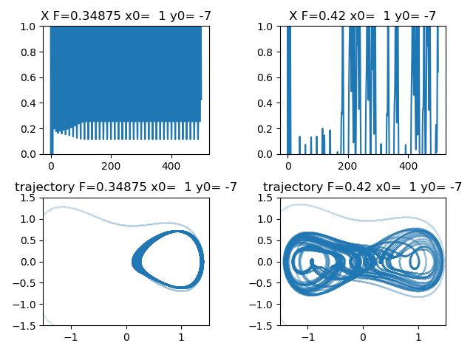
図 3: 500ステップにおける波形・トラジェクトリィ
F＝0.42のときのトラジェクトリィは−100から100まで変位および速度を変化させた時、図 3の右下のトラジェクトリィのように、F=0.34875のときの二倍周期振動のトラジェクトリィとそれを変位について正負を反転させた二倍周期振動を組み合わせたものとなっていた。このトラジェクトリィの値・範囲は初期条件によらず一定のものとなっていた。今回の系ではこのトラジェクトリィのようなアトラクタが存在していると考えられる。

F=0.34875のときは初期条件によって図 5のように課題1・２の時に確認された二倍周期振動もしくは図 4のようにそれを正負反転させたもののどちらかとなった。
変位・速度を-100から100の間で変化させた時に、カオス振動を起こすもの（2つの二倍周期振動の間を遷移するもの）は確認されなかった。（以下の図の例の場合2つの切り替わりが起きる箇所（速度78.9の周辺）を0.0001の精度で確認したがカオス振動は起こさず78.9で急にトラジェクトリィが変化を起こした
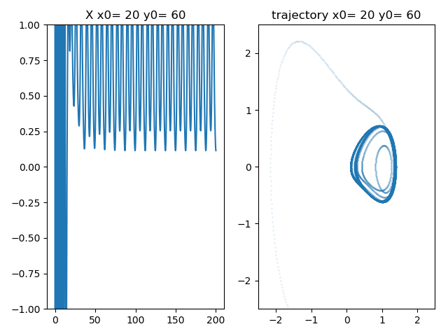
図 5: 変位20速度60の時
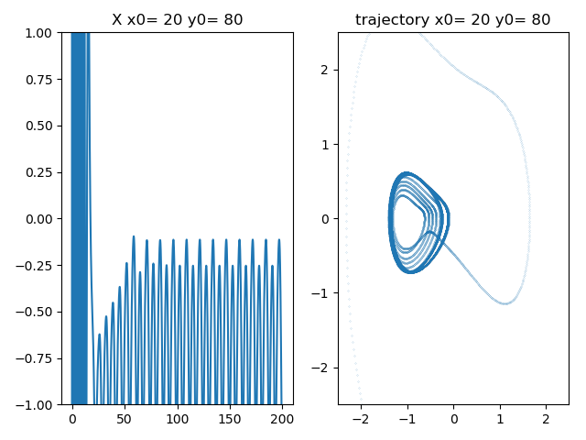
図 4: 変位20速度80の時

